ГОСТ Р МЭК 60811-1-1-98

УДК 621.3.616.9.001.4:006.354 Группа Е49

ГОСУДАРСТВЕННЫЙ СТАНДАРТ РОССИЙСКОЙ ФЕДЕРАЦИИ

Общие методы испытаний материалов изоляции
и оболочек электрических кабелей
ИЗМЕРЕНИЕ ТОЛЩИНЫ И НАРУЖНЫХ РАЗМЕРОВ
МЕТОДЫ ОПРЕДЕЛЕНИЯ МЕХАНИЧЕСКИХ СВОЙСТВ

General test methods for insulating and sheathing materials of electric cables.
Measurements of thickness and overall dimensions.
Tests for determining the mechanical properties

ОКС 29.060.20
ОКСТУ 3509
Дата введения 1999—07—01

Предисловие

1 РАЗРАБОТАН И ВНЕСЕН Техническим комитетом ТК 46 «Кабельные изделия» при АО «Всероссийский научно-исследовательский, проектно-конструкторский и технологический институт кабельной промышленности» (АО ВНИИКП) Росскоммаша

2 ПРИНЯТ И ВВЕДЕН В ДЕЙСТВИЕ Постановлением Госстандарта России от 28 декабря 1998 г. № 467

3 Настоящий стандарт представляет собой аутентичный текст международного стандарта МЭК 811-1-1—93 «Общие методы испытаний материалов изоляции и оболочек электрических кабелей. Измерение толщины и наружных размеров. Испытания для определения механических свойств»

4 ВЗАМЕН ГОСТ Р МЭК 811-1-1-94

ИЗДАНИЕ (май 2003 г.) с Изменением № 1, принятым в январе 2002 г. (ИУС 4-2002)

1 Общие положения

1.1 Область распространения
Настоящий стандарт устанавливает методы испытаний полимерных материалов изоляции и оболочек электрических кабелей, проводов и шнуров для распределения энергии и связи, включая судовые кабели, и устанавливает методы измерения толщин и наружных размеров и определения механических свойств наиболее распространенных видов композиций для изоляции и оболочки (эластомерных, поливинилхлоридного пластиката, полиэтилена, полипропилена и т.д.).

1.2 Нормативные ссылки
В настоящем стандарте использованы ссылки на следующие стандарты:
ГОСТ 12175—90 (МЭК 811-1-3—93) Общие методы испытаний материалов изоляции и оболочек электрических кабелей. Методы определения плотности. Испытание на водопоглощение и усадку
ГОСТ Р МЭК 811-1-2—94 Общие методы испытаний материалов изоляции и оболочек электрических кабелей. Методы теплового старения
ГОСТ Р МЭК 60811-2-1—94 Специальные методы испытаний эластомерных композиций изоляции и оболочек электрических кабелей. Испытание на озоностойкость, тепловую деформацию и маслостой кость

1.1, 1.2 (Измененная редакция, Изм. № 1)

2 Условия испытаний

Условия испытаний, не установленные настоящим стандартом (температура, продолжительность испытаний и т.д.), должны быть указаны в нормативной документации на конкретные кабельные изделия.
Требования к испытаниям, установленные в настоящем стандарте, могут быть изменены в нормативной документации на конкретные кабельные изделия в зависимости от их особенностей.

3 Область применения

Условия кондиционирования и параметры испытаний установлены для наиболее распространенных видов композиций для изоляции и оболочки кабелей, проводов и шнуров.

4 Типовые и другие испытания

Методы испытаний, установленные в настоящем стандарте, предназначены главным образом для типовых испытаний. В случае необходимости изменения условий испытаний при более частых испытаниях (например приемо-сдаточных) эти изменения нормируют.

5 Предварительное кондиционирование

Все испытания должны проводиться не ранее чем через 16 ч после экструзии или вулканизации (или сшивания), если эти процессы имеют место при наложении изоляции или оболочки.
Если нет особых указаний, перед испытанием все образцы, подвергнутые и не подвергнутые старению, должны быть выдержаны при температуре (23±5) °С не менее 3 ч.

6 Температура испытаний

Если нет особых указаний, испытания должны проводиться при температуре окружающей среды.

7 Определения

В настоящем стандарте использованы следующие термины и определения.
7.1 Максимальное растягивающее усилие — наибольшее значение нагрузки при испытании.
7.2 Напряжение при растяжении — растягивающее усилие на единицу площади поперечного сечения образца до растяжения.
7.3 Прочность при растяжении — максимальное напряжение при растяжении образца при разрыве.
7.4 Относительное удлинение при разрыве — увеличение контрольной длины образца при разрыве по сравнению с контрольной длиной нерастянутого образца, выраженное в процентах.
7.5 Медианное значение
Полученные результаты располагают в ряд в порядке возрастания или убывания числовых значений и определяют медианное значение, которое находится в середине ряда, если число полученных результатов нечетное, или является средним арифметическим двух значений, находящихся в середине ряда, если число результатов четное.

8 Измерение толщин и наружных размеров

8.1 Измерение толщины изоляции
8.1.1 Общие положения
Измерение толщины изоляции может быть как отдельным испытанием, так и совмещенным с другими испытаниями, например с определением механических свойств.
В любом случае методы отбора образцов должны соответствовать установленному в нормативной документации на конкретное кабельное изделие.
8.1.2 Средства измерений
Измерительный микроскоп или профильный проектор не менее 10-кратного увеличения. При измерении толщины изоляции менее 0,5 мм применяют средства измерений, имеющие цену деления 0,01 мм и позволяющие снимать показания с точностью до трех десятичных знаков.
В спорных случаях следует применять измерительный микроскоп.
8.1.3 Подготовка образцов
С изоляции удаляют все покрытия и жилу извлекают вместе с сепаратором (если таковой имеется); при этом следует принять меры, чтобы не повредить изоляцию. Электропроводящие внутренние и/или внешние слои не следует отделять от изоляции, если они плотно к ней прилегают.
Каждый образец должен представлять собой тонкий срез изоляции. Изоляцию срезают при помощи соответствующих инструментов (острый нож, лезвие бритвы и т.п.) вдоль плоскости, перпендикулярной продольной оси токопроводящей жилы.
Жилы плоских шнуров без оболочки не разделяют.
Если на изоляцию нанесена маркировка тиснением, при которой имеется локальное уменьшение толщины изоляции, то образец вырезают так, чтобы в него была включена эта маркировка.
8.1.4 Проведение измерений
Образец помещают в измерительный прибор так, чтобы плоскость среза была перпендикулярна оптической оси.
а) Если внутренний профиль образца круглой формы, проводят шесть измерений в радиальном направлении (далее — радиальные измерения), как показано на рисунке 1. Для жил секторной формы проводят шесть измерений, как показано на рисунке 2.

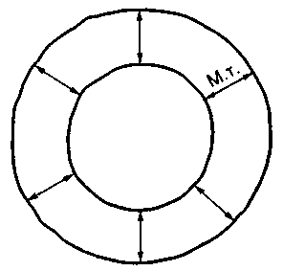 | 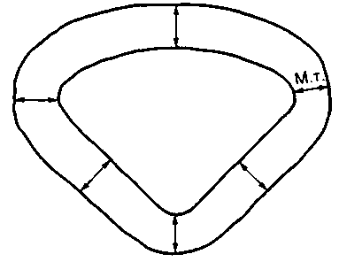
М.т. — минимальная толщина
Рисунок 1 — Измерение толщины изоляции или оболочки (круглый внутренний профиль) | Рисунок 2 — Измерение толщины изоляции (секторная жила)

б) Если изоляция срезана с многопроволочной жилы, проводят шесть радиальных измерений, как показано на рисунках 3 и 4.

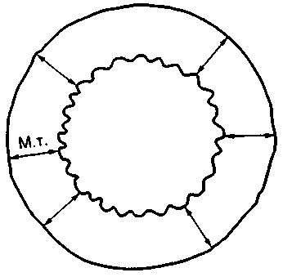 | 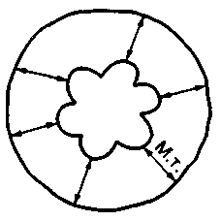
М.т. — минимальная толщина
Рисунок 3 — Измерение толщины изоляции (многопроволочная жила) | Рисунок 4 — Измерение толщины изоляции (многопроволочная жила)

в) Если наружный профиль имеет неправильную форму, измерения проводят, как показано на рисунке 5.
г) При наличии неснимающихся экранирующих слоев под изоляцией и/или поверх нее при измерении их следует исключать.
Если неснимающиеся экранирующие слои имеются под непрозрачной изоляцией и/или поверх нее, при измерении следует использовать микроскоп.
д) Измерение плоских шнуров и проводов без оболочки проводят в соответствии с рисунком 6. За толщину изоляции в направлении между жилами принимают половину расстояния между ними.

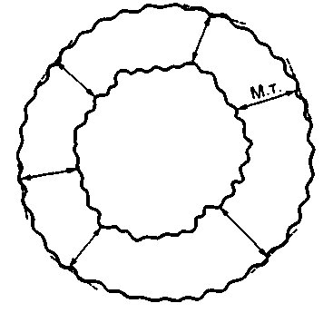 | 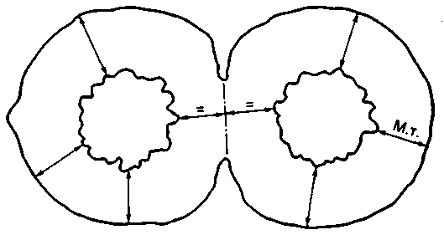
М.т. — минимальная толщина
Рисунок 5 — Измерение толщины изоляции (неровный наружный профиль) | Рисунок 6 — Измерение толщины изоляции (двужильный плоский шнур без оболочки)

Во всех случаях первое измерение должно проводиться в месте, где самая тонкая изоляция.
Если на изоляции имеется маркировка тиснением, то значения, измеренные в этом месте, не учитывают при подсчете среднего значения толщины изоляции. Но в любом случае толщина изоляции в месте маркировки должна соответствовать требованию к минимальной толщине изоляции, установленной в нормативной документации на конкретное кабельное изделие.
При толщине изоляции 0,5 мм и более измерение проводят с точностью до двух десятичных знаков, при толщине изоляции менее 0,5 мм — с точностью до трех десятичных знаков.
8.1.5 Оценка результатов измерений
Результаты измерений оценивают в соответствии с требованиями нормативной документации на конкретное кабельное изделие.
При механических испытаниях среднее арифметическое значение толщины изоляции δ (см. 9.1.461) определяют по результатам шести измерений, полученных на данном образце.
8.2 Измерение толщины неметаллической оболочки
8.2.1 Общие положения
Измерение толщины оболочки может быть как отдельным испытанием, так и совмещенным с другими испытаниями, например с определением механических свойств. Метод измерений может быть применен для всех оболочек, для которых установлены пределы толщины, например для разделительных и наружных оболочек.
В любом случае метод отбора образцов должен соответствовать установленному в нормативной документации на конкретное кабельное изделие.
8.2.2 Средства измерений (см. 8.1.2)
8.2.3 Подготовка образцов
После того как все элементы кабеля, прилегающие к внутренней и внешней сторонам оболочки, будут удалены, каждый образец отрезают при помощи соответствующего инструмента (острый нож, лезвие бритвы и т.п.), срезая тонкий слой вдоль плоскости, перпендикулярной продольной оси кабеля.
Если на оболочку нанесена маркировка тиснением, при которой имеется локальное уменьшение толщины оболочки, то образец вырезают так, чтобы в него была включена эта маркировка.
8.2.4 Проведение измерений
Образец помещают в измерительный прибор так, чтобы поверхность среза была перпендикулярна оптической оси.
а) Если внутренний профиль образца круглой формы, проводят шесть радиальных измерений, как показано на рисунке 1.
б) Если внутренний профиль близок к круглой форме, но неправильной, неоднородной формы, проводят шесть радиальных измерений в местах, где оболочка самая тонкая, как показано на рисунке 7.

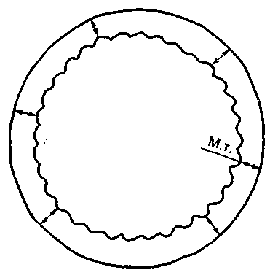

М.т. — минимальная толщина
Рисунок 7 — Измерение толщины оболочки (внутренний круглый профиль неправильной формы)

в) Если канавки на внутренней поверхности, образовавшиеся при наложении оболочки на изолированные жилы, глубокие, радиальные измерения проводят от нижней точки поверхности каждой канавки, как показано на рисунке 8.
Если число канавок более шести, измерение проводят в соответствии с подпунктом б).
г) Для устранения влияния каких-либо отклонений формы внешней поверхности, которые могут быть из-за наличия ленты или при ребристой поверхности оболочки, измерения проводят, как показано на рисунке 9.

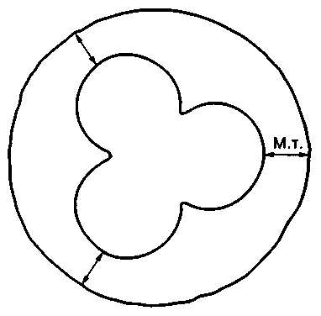 | 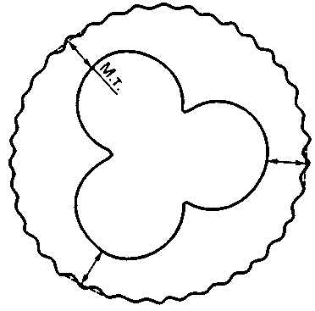
М.т. — минимальная толщина
Рисунок 8 — Измерение оболочки (внутренний профиль некруглой формы) | Рисунок 9 — Измерение толщины оболочки (наружная поверхность неправильной формы)

д) Для плоских шнуров и проводов в оболочке измерения проводят по линиям, приблизительно параллельным малой оси, и по большой оси поперечного сечения для каждой жилы, при этом одно из измерений проводят в самом тонком месте, как показано на рисунке 10.
е) Для плоских проводов и кабелей в оболочке с числом разделенных жил до шести включительно измерения проводят, как показано на рисунке 11:
- на обеих закругленных сторонах вдоль большой оси поперечного сечения;
- на обеих плоских сторонах по первой и последней жиле и в самом тонком месте (и в этом же месте с противоположной стороны), если данный случай не подпадает под какой-либо другой способ измерения.

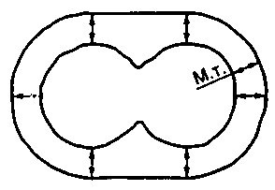 | 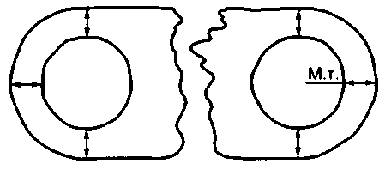
М.т. — минимальная толщина
Рисунок 10 — Измерение толщины оболочки (двужильный плоский шнур в оболочке) | Рисунок 11 — Измерение толщины оболочки (плоский кабель с разделенными жилами)

Для кабелей с числом жил более шести измерения проводят в соответствии с изложенным выше, при этом измерения должны быть проведены на средней жиле или на одной или двух средних жилах при четном числе жил.
Во всех случаях одно измерение должно быть проведено в месте, где оболочка самая тонкая.
Если на оболочке имеется маркировка тиснением, то значения, измеренные в месте маркировки, не учитывают при подсчете среднего значения толщины оболочки. Но в любом случае толщина оболочки в месте маркировки должна соответствовать требованию к минимальной толщине оболочки, установленному в нормативной документации на конкретное кабельное изделие.
Результаты измерений выражают в миллиметрах с точностью до двух десятичных знаков.
8.2.5 Оценка результатов измерений
Результаты измерений оценивают в соответствии с требованиями нормативной документации на конкретное кабельное изделие.
При механических испытаниях среднее арифметическое значение толщины оболочки δ (см. 9.2.4) определяют по результатам всех измерений, полученным на данном образце.
8.3 Измерение наружных размеров
8.3.1 Общие положения
Измерение размеров по изоляции жил или по оболочке может быть как отдельным испытанием, так и совмещенным с другими испытаниями.
Методы измерения, указанные в 8.3.2, являются методами общего применения, за исключением случаев, когда для проведения конкретного измерения установлен другой или альтернативный метод.
В любом случае метод отбора образцов должен соответствовать установленному в нормативной документации на конкретное кабельное изделие.
8.3.2 Проведение измерений
а) Измерение наружных размеров шнуров, проводов и кабелей размером до 25 мм проводят при помощи микрометра, профильного проектора или аналогичных приборов в двух взаимно перпендикулярных направлениях.
Для измерений при приемо-сдаточных испытаниях допускается использование циферблатного микрометра или нониус-микрометра, ограничивая при этом давление.
б) Если наружный диаметр превышает 25 мм, проводят измерение периметра шнура, провода или кабеля при помощи измерительной ленты и затем вычисляют диаметр. Возможно применение измерительной ленты со шкалой для непосредственного определения диаметра.
в) Измерение плоских шнуров, проводов и кабелей проводят вдоль большой и малой осей поперечного сечения при помощи микрометра, профильного проектора или аналогичных приборов.
Если иное не установлено в нормативной документации на конкретные кабельные изделия, результаты измерений выражают в миллиметрах с точностью до двух десятичных знаков при размерах до 25 мм включ. и до одного десятичного знака при размерах св. 25 мм.
8.3.3 Оценка результатов измерения
Результаты измерения оценивают в соответствии с требованиями нормативной документации на кабельное изделие.

9 Определение механических свойств композиций изоляции и оболочки

9.1 Композиции изоляции
9.1.1 Общие положения
Испытания позволяют определить прочность при растяжении и относительное удлинение при разрыве материала изоляции (без каких-либо электропроводящих слоев) кабельного изделия в исходном состоянии (т.е. без какого-либо старения), а при необходимости - после одного или нескольких видов ускоренного теплового старения, установленного в нормативной документации на кабельное изделие.
Методы испытаний на старение в термостате, воздушной и кислородной бомбах приведены в разделе 8 ГОСТ Р МЭК 811-1-2.
Образцы для испытания на старение отбирают из тех же мест, что и образцы, предназначенные для испытания до старения; испытания на растяжение образцов после и до старения проводят непосредственно друг за другом.
Примечание— Если требуется повышенная достоверность результатов, рекомендуется испытания образцов до и после старения проводить одним и тем же персоналом с использованием одних и тех же методов испытания и аппаратуры, в одной и той же лаборатории.

9.1.2 Отбор образцов
Отрезок жилы или изоляции, отбираемый от каждой жилы, на которой должны быть проведены испытания, должен иметь длину, достаточную для изготовления не менее пяти образцов для испытания на растяжение без старения и после каждого вида старения, учитывая, что для изготовления каждого образца требуется длина около 100 мм.
Жилы плоских шнуров не разделяют.
Отрезок жилы или изоляции, имеющий какое-либо механическое повреждение, для испытаний не используют.
9.1.3 Подготовка и кондиционирование образцов
Примечание – При подготовке образцов следует учесть требования 9.1.3 в).

а) Образцы в виде двусторонней лопатки
Образцы изготавливают из отрезков изоляции, снятых с жилы. Разрез производят вдоль оси жилы.
Если имеются электропроводящие слои под изоляцией и/или сверху нее, их отделяют механическим способом, без использования растворителя.
Каждый отрезок изоляции разрезают на полоски соответствующей длины. Их маркируют таким образом, чтобы была ясна последовательность, в которой они отрезались от конкретного отрезка изоляции.
Полоски изоляции шлифуют или срезают так, чтобы между контрольными отметками были две параллельные гладкие поверхности. При этом следует избегать чрезмерного нагрева. Пример режущего устройства приведен в приложении А. Для полиэтиленовой и полипропиленовой изоляции допускается только обрезка без шлифовки. После обрезки или шлифовки и удаления заусенцев толщина полосок изоляции должна быть от 0,8 до 2,0 мм. Если из полоски изоляции нельзя получить образец толщиной 0,8 мм, допускается толщина не менее 0,6 мм.
Образец в виде двусторонней лопатки вырубают из каждой полоски изоляции в соответствии с рисунком 12. Если возможно, то вырубают два образца рядом друг с другом.
Для повышения достоверности результатов рекомендуется следующее.
Вырубной нож должен быть очень острым, чтобы свести к минимуму дефекты в образце.
Между полоской изоляции и плитой-основанием следует поместить картон или другую подобную прокладку. Эту прокладку надрезают, но полностью не прорезают вырубным ножом при вырубке образцов изоляции.
Не следует допускать образования заусенцев по краям образца.

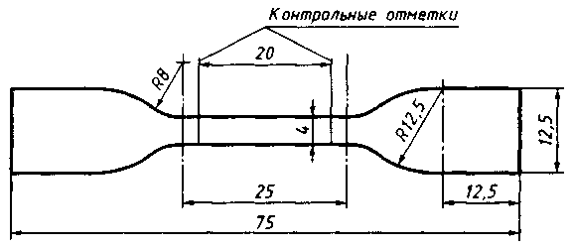 | 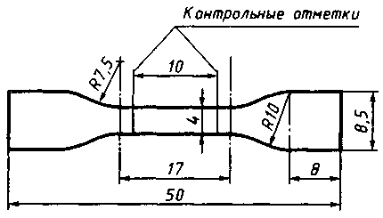
Рисунок 12 — Образец в виде двусторонней лопатки | Рисунок 13 — Образец в виде двусторонней лопатки уменьшенного размера

Для материалов, при вырубке из которых на образцах образуются заусенцы, может быть использован следующий метод:
1) на каждом конце вырубного ножа делают выемки шириной и высотой около 2,5 мм (см. рисунок 14);

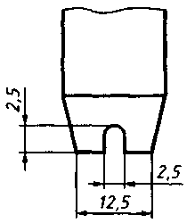

Рисунок 14 — Конец вырубного ножа с выемкой

2) вырезанные образцы оставляют прикрепленными с обоих концов к полоске изоляции, предварительно подготовленной в соответствии с требованиями 9.1.3 (см. рисунок 15);

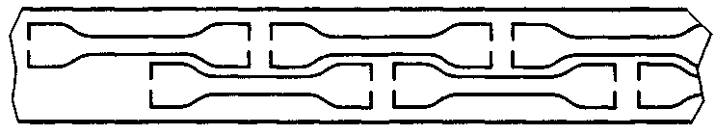

Рисунок 15 — Образцы, вырубленные ножом с выемкой

3) при помощи устройства, приведенного в приложении А, для удаления возможных образующихся от вырубного ножа заусенцев дополнительно срезают слой толщиной 0,10—0,15 мм. После этого оставшиеся перемычки разрезают и образцы отделяют от полоски изоляции.
Если диаметр изолированной жилы слишком мал, чтобы изготовить образец в соответствии с рисунком 12, из подготовленной полоски изоляции вырубают меньший по размерам образец в соответствии с рисунком 13.
Непосредственно перед испытанием на растяжение в центральной части каждого образца наносят две контрольные отметки. Для образцов небольших размеров длина центральной части 10 мм, для образцов большей величины — 20 мм.
Допускается применение образцов с концами, не соответствующими рисунками 12 и 13, при условии, что разрыв происходит между контрольными отметками.
б) Образцы в виде трубочек
Образцы в виде трубочек используют только в случае, когда небольшие размеры изолированной жилы не позволяют изготовить образцы в виде двусторонней лопатки.
Отрезки изолированной жилы разрезают на части длиной около 100 мм и удаляют жилу и наружные покровы без повреждения изоляции. Трубочки маркируют, чтобы была ясна последовательность, в которой они отрезались от конкретного отрезка изолированной жилы.
Удаление токопроводящей жилы может быть облегчено при помощи одного или нескольких следующих приемов:
1) удлинение при растяжении однопроволочных токопроводящих жил;
2) раскатка изолированной жилы при слабом механическом воздействии;
3) первоначальное удаление одной или нескольких центральных стренг или проволок многопроволочных токопроводящих жил.
После извлечения токопроводяшей жилы удаляют сепараторы, если они имеются. В затруднительных случаях может быть использован один из следующих приемов:
- погружение в воду, если сепаратор из бумаги;
- погружение в этиловый спирт, если сепаратор из полиэтилентерефталата;
- раскатка изоляции на гладкой поверхности.
Непосредственно перед испытанием на растяжение в центральной части образца наносят две контрольные отметки на расстоянии 20 мм.
Наличие кусочков сепаратора, оставшихся внутри образца, можно определить при испытании на растяжение по образованию неровностей в образце при удлинении.
В таких случаях результат испытаний считают недействительным.
в) Кондиционирование образцов
Кондиционирование образцов проводят следующим образом.
1) Кондиционирование при повышенной температуре
Если в нормативной документации на конкретное кабельное изделие указано, что кондиционирование проводят при повышенной температуре, или если проводят повторное испытание в спорном случае, кондиционирование проводят:
- для образцов в виде двусторонней лопатки;
А) после снятия изоляции с кабеля и удаления электропроводящих слоев (если они имеются), но перед обработкой полосок;
Б) после шлифовки (или обрезки) полосок для получения параллельных поверхностей.
Если шлифовка (или обрезка) не требуется, кондиционирование проводят по А);
- для образцов в виде трубочек кондиционирование проводят после удаления токопроводящей жилы и сепараторы, но перед нанесением отметок для измерения растяжения.
Если в нормативной документации на конкретное кабельное изделие предусмотрено кондиционирование при повышенной температуре, его проводят при температуре и продолжительности, указанных в этой нормативной документации. Если проводят повторное испытание в спорном случае, образцы выдерживают в течение 24 ч при температуре (70±2) °С или более низкой, равной максимально допустимой рабочей температуре на токопроводящей жиле.
2) Кондиционирование при температуре окружающей среды
Перед определением сечения все образцы должны быть защищены от прямого солнечного излучения и выдержаны в течение не менее 3 ч при температуре (23±5) °С, образцы из термопластичных материалов должны быть выдержаны при температуре (23±2) °С.

(Измененная редакция, Изм. № 1)

9.1.4 Определение площади поперечного сечения
а) Образцы в виде двусторонней лопатки
Поперечное сечение каждого образца определяют как произведение ширины и минимальной толщины, измеренных на каждом образце. Размеры образцов определяют следующим образом.
Определение ширины
За ширину образцов принимают минимальную ширину трех произвольно выбранных образцов.
При относительной неоднородности ширины ее измеряют в трех точках по обеим сторонам трех образцов. Для каждых двух симметричных точек на обеих сторонах образца определяют среднее значение. За ширину принимают минимальное значение из девяти средних значений, полученных на трех образцах.
При значительной неоднородности ширины ее измеряют на каждом образце.
Определение толщины
За толщину каждого образца принимают минимальное значение из трех измерений толщины, проведенных в зоне, подвергаемой растяжению.
Измерение проводят при помощи оптического инструмента или циферблатного микрометра с измерительным давлением не более 0,07 Н/мм².
Погрешность измерительного инструмента должна быть для толщины — не более 0,01 мм, для ширины — не более 0,04 мм.
В спорных случаях следует использовать оптический инструмент. Допускается использовать циферблатный микрометр с измерительным давлением не более 0,02 Н/мм².
Примечание — Если центральная часть образца изогнута, допускается использовать циферблатный микрометр с сферическим контактом измерительного стержня.

б) Образцы в виде трубочек
Для изготовления образцов используют центральную часть отрезка изолированной жилы. По образцу определяют площадь поперечного сечения А, в мм², используя один из приведенных методов. В спорных случаях используют метод б2).
б1) Площадь поперечного сечения определяют по формуле
А = π (D - δ) δ,
где δ — среднее значение толщины изоляции, определенное в соответствии с разделом 8 и округленное до двух десятичных знаков (см. 8.1.4), мм;
D — среднее значение наружного диаметра образца, определенное по 8.3.2б) и округленное до двух десятичных знаков, мм.
б2) Площадь поперечного сечения при известных плотности, массе и длине определяют по формуле
,
где т — масса образца, определенная с точностью до трех десятичных знаков, г;
l — длина, определенная с точностью до одного десятичного знака, мм;
d — плотность, измеренная в соответствии с разделом 8 ГОСТ 12175 на дополнительном образце такой же изоляции (без старения) с точностью до трех десятичных знаков, г/см³.
б3) Площадь поперечного сечения при известных объеме (объем определяют погружением в этиловый спирт) и длине определяют по формуле
,
где V — объем, определенный с точностью до двух десятичных знаков, мм³;
l — длина, определенная с точностью до одного десятичного знака, мм.
Следует принять меры, чтобы избежать образования пузырьков воздуха на образце при погружении.
в) Если старению подвергают изоляцию, снятую с токопроводящей жилы, то площадь поперечного сечения образцов, предназначенных для старения, измеряют до начала проведения старения.
9.1.5 Старение
Старению каждого вида подвергают пять образцов (см. 9.1.2) в соответствии с разделом 8 ГОСТ Р МЭК 811-1-2 в условиях, указанных в нормативной документации на конкретное кабельное изделие.
9.1.6 Резервный пункт
9.1.7 Испытание на растяжение
а) Температура испытания
Испытание проводят при температуре (23±5) °С.
В спорных случаях для термопластичной изоляции испытания проводят при температуре (23±2) °С.
б) Расстояние между зажимами и скорость растяжения
Разрывная машина может иметь самозахватывающие или обычные зажимы.
Расстояние между зажимами должно быть приблизительно:
34 мм — для образцов в виде двусторонних лопаток в соответствии с рисунком 13;
50 мм — то же, в соответствии с рисунком 12;
50 мм — для образцов в виде трубочек при испытании с самозахватывающими зажимами;
85 мм — то же, с обычными зажимами.
Скорость растяжения должна быть (250±50) мм/мин для изоляции всех видов, кроме полиэтиленовой и полипропиленовой, а в спорных случаях — (25±5) мм/мин.
Для полиэтиленовой и полипропиленовой изоляции или изоляции, содержащей эти материалы, скорость растяжения должна быть (25±5) мм/мин; для приемо-сдаточных испытаний допускается скорость растяжения (250±50) мм/мин.
в) Проведение измерения
Максимальное разрывное усилие и расстояние между двумя контрольными отметками после разрыва определяют на одном и том же образце.
Неудовлетворительный результат испытания образца из-за повреждения в зажимах не учитывают. В этом случае для подсчета прочности при растяжении и относительного удлинения при разрыве достаточно иметь четыре действительных результата. В противном случае испытания должны быть повторены.
9.1.8 Обработка результатов
Прочность при растяжении и относительное удлинение при разрыве подсчитывают в соответствии с 7.3 и 7.4.
Определяют медианное значение полученных результатов.
9.2 Композиции оболочки
9.2.1 Общие положения
Испытания позволяют определить прочность при растяжении и относительное удлинение при разрыве материала оболочки кабельного изделия в исходном состоянии, а при необходимости - после одного или нескольких видов ускоренного старения.
Старение проводят на заранее подготовленных образцах в соответствии с ГОСТ Р МЭК 811-1-2 (пункт 8.1.3) или ГОСТ Р МЭК 60811-2-1 (раздел 10). Для старения отбирают образцы соседние с образцами, используемыми для испытаний без старения, а испытания на растяжение образцов после старения и образцов, не подвергавшихся старению, проводят непосредственно друг за другом.
Примечание — Если требуется повышенная достоверность результатов, рекомендуется испытания образцов до и после старения проводить одним и тем же персоналом, с использованием одних и тех же методов испытания и аппаратуры, в одной и той же лаборатории.

9.2.2 Отбор образцов
Отрезок кабеля, провода, шнура или оболочки, снятой с кабельного изделия, должен иметь длину, достаточную для изготовления не менее пяти образцов для испытания на растяжение без старения и определенного числа образцов для испытаний после старения в соответствии с нормативной документацией на конкретное кабельное изделие, учитывая, что для изготовления каждого образца требуется длина около 100 мм.
Отрезок кабельного изделия или оболочки, имеющий какое-либо механическое повреждение, не используют для испытаний.
9.2.3 Подготовка и кондиционирование образцов
Образцы изготовляют из оболочки, как указано в 9.1.3 для изоляции.
При подготовке образцов в виде двусторонних лопаток из оболочки вырезают полоску в направлении оси кабеля. Все остальные конструктивные элементы кабеля из полоски удаляют. Если на полоске имеются выступы или маркировка тиснением, их удаляют срезанием или шлифованием.
Для образцов оболочки из полиэтилена, полипропилена и аналогичных им материалов допускается только срезание.
Примечание — Для полиэтиленовых оболочек толщина образцов в виде двусторонних лопаток должна быть не менее 2,0 мм, если толщина оболочки больше этого значения, а также при условии, что образцы имеют с обеих сторон гладкую поверхность.

При подготовке образцов в виде трубочек все конструктивные элементы кабеля внутри оболочки, включая жилы, заполнение и внутренние покрытия, должны быть удалены.
Кондиционирование образцов проводят в соответствии с 9.1.3в).
9.2.4 Определение площади поперечного сечения
Площадь поперечного сечения каждого образца определяют методами б1) и б2), установленными в 9.1.4, со следующими отличиями для образцов в виде трубочек:
- если толщину и диаметр оболочки измеряют в соответствии с разделом 8 настоящего стандарта (с учетом 8.2.4 для толщины и 8.3.2 для диаметра), то используют метод б1);
- если используют метод б2), плотность определяют на дополнительном образце этой же оболочки.
Примечание— Метод б2) не следует применять для многослойных материалов.

9.2.5 Старение
Старение проводят на пяти образцах (см. 9.2.2) в соответствии с разделом 8 ГОСТ Р МЭК 811-1-2 в условиях, установленных в нормативной документации на конкретное кабельное изделие.
9.2.6 Резервный пункт
9.2.7 Испытание на растяжение
В соответствии с 9.1.7.
9.2.8 Обработка результатов
В соответствии с 9.1.8.

ПРИЛОЖЕНИЕ А
(справочное)

Принцип работы устройства для подготовки образцов

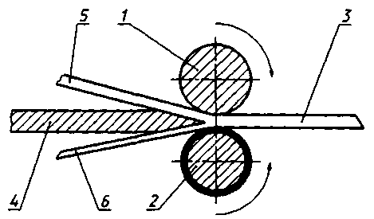

Ролик 1 — стальной, с проточками, ролик 2— стальной обрезиненный. Ролики подают полоску 3 на острый стационарно закрепленный или способный перемешаться нож 4 (типа хирургического скальпеля). Полоску режут вдоль на две части: часть 5, из которой вырезают образцы, и часть 6, которая идет в отходы
Рисунок А.1

Примечание — При необходимости толщина части 6 может быть уменьшена до 0,1 мм (для этого необходимо следить за режимом подаваемого материала и остротой ножа).

Если на полоске 3 есть порезы или царапины, которые могут вызвать преждевременный разрыв образца, рекомендуется срезать часть 6 с обеих сторон.

Ключевые слова: метод, испытание, жила, кабель, изоляция, старение, материалы, оболочки

Содержание

1 Общие положения
1.1 Область распространения
1.2 Нормативные ссылки
2 Условия испытаний
3 Область применения
4 Типовые и другие испытания
5 Предварительное кондиционирование
6 Температура испытаний
7 Определения
8 Измерение толщин и наружных размеров
8.1 Измерение толщины изоляции
8.2 Измерение толщины неметаллической оболочки
8.3 Измерение наружных размеров
9 Определение механических свойств композиций изоляции и оболочки
9.1 Композиции изоляции
9.2 Композиции оболочки
Приложение А Принцип работы устройства для подготовки образцов

